学生成绩认定申请操作流程
第一步：登录新教务系统网址http://jiaowu.cswu.cn/或学校首页一站式学生口，进入新教务系统。在新教务系统首页，按图1-4所示操作，进入具体申请界面：
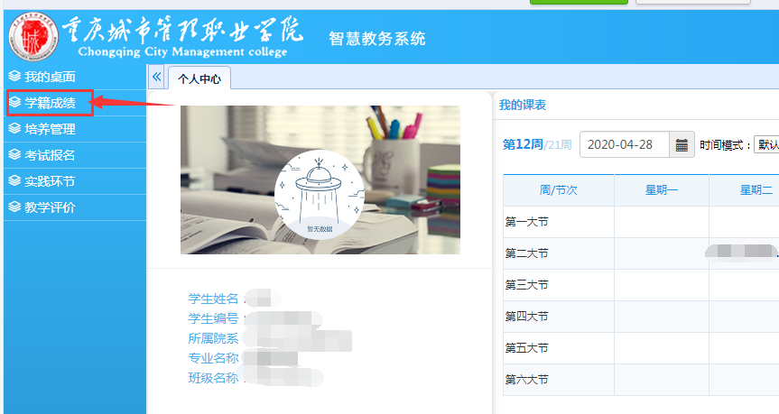
图1
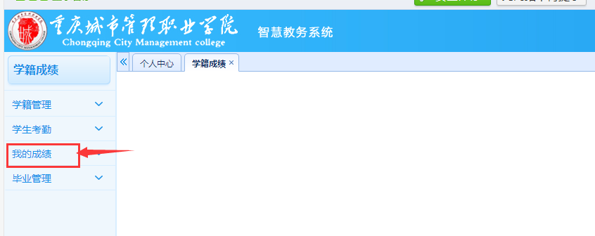
图2
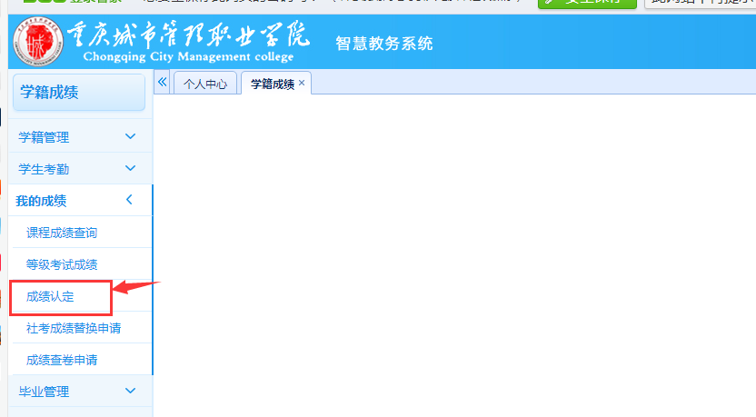
图3
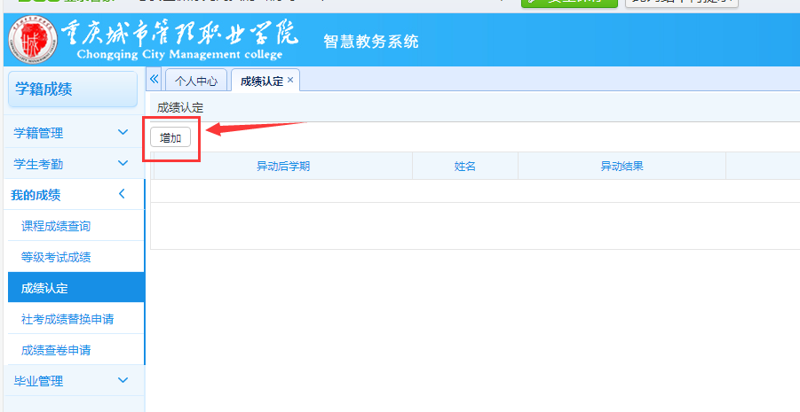
图4
第二步：在申请页面，按图5中①-④操作步骤，进行课程替代操作：
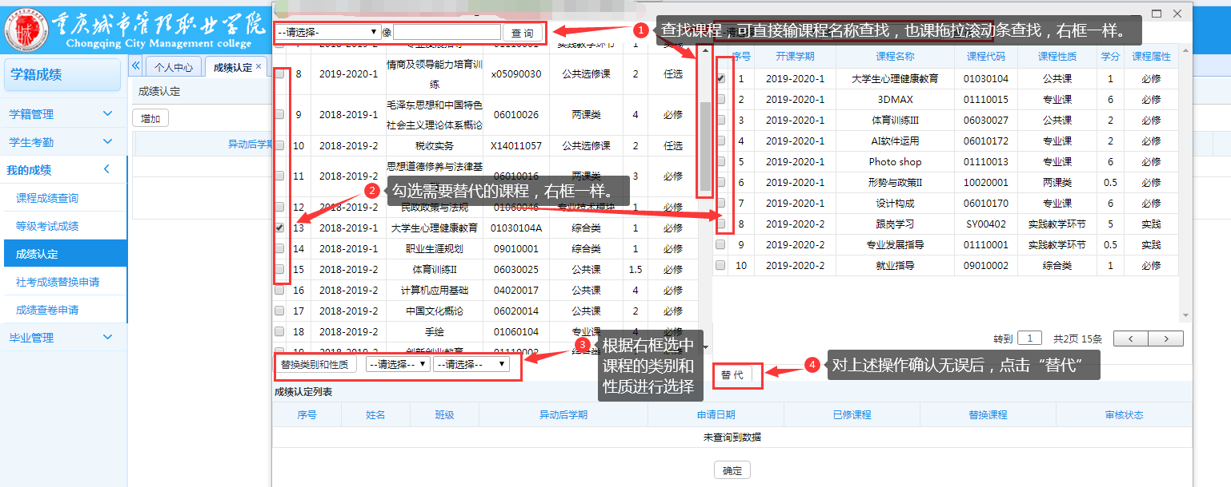
图5
第三步：确定申请成功。按图6-7所示，进行申请成功确认：
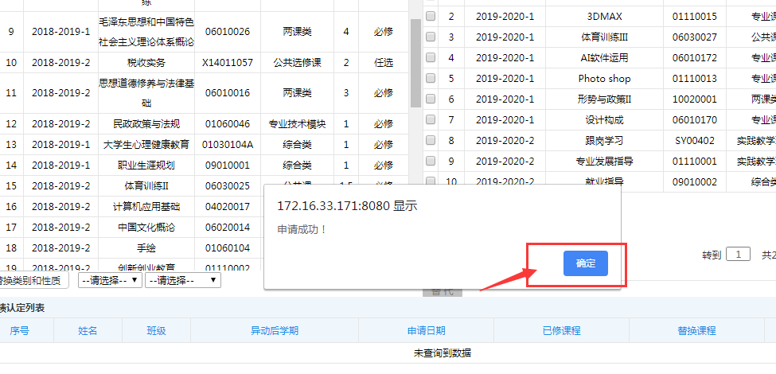
图6
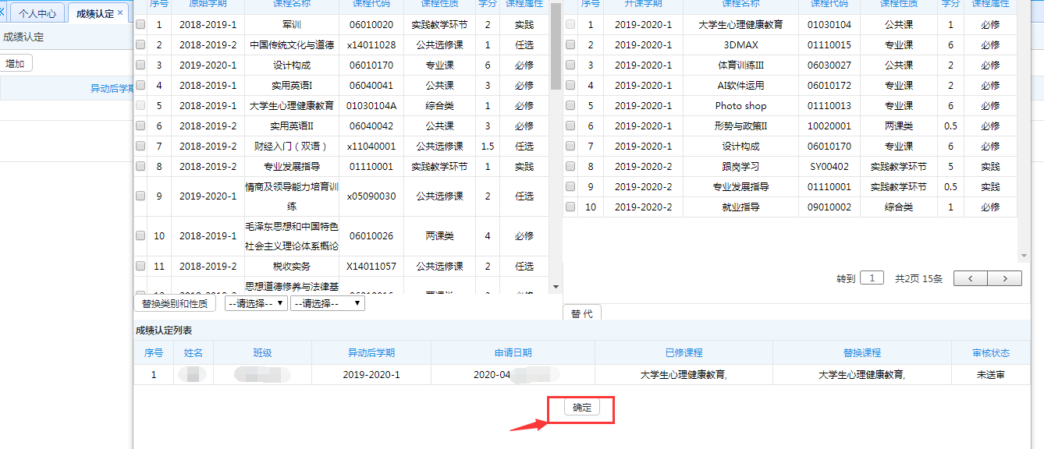
图7
第四步：送审。按图8-11所示，进行送审操作：
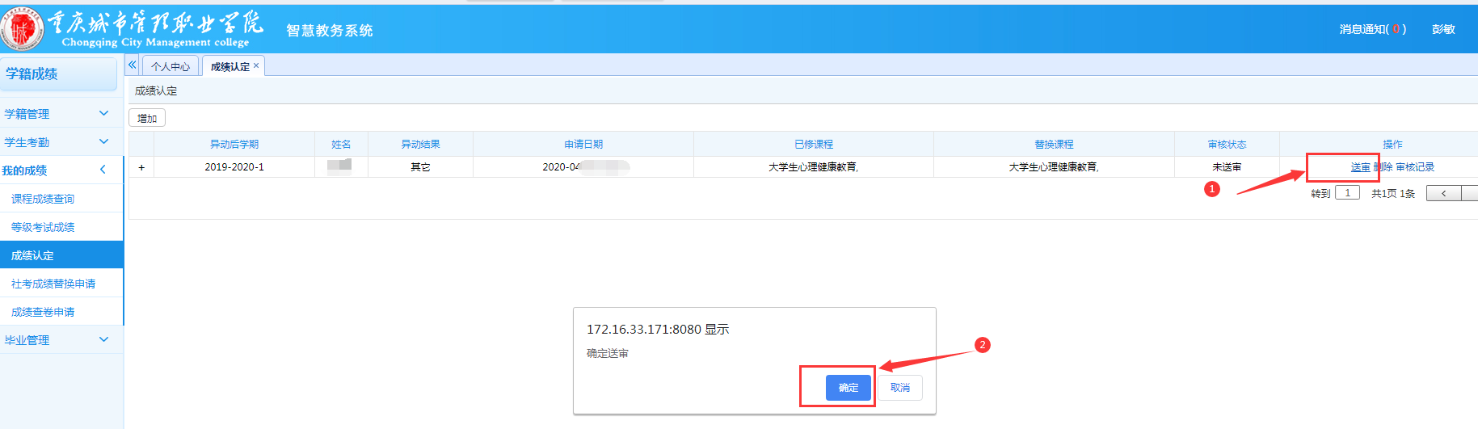
图8
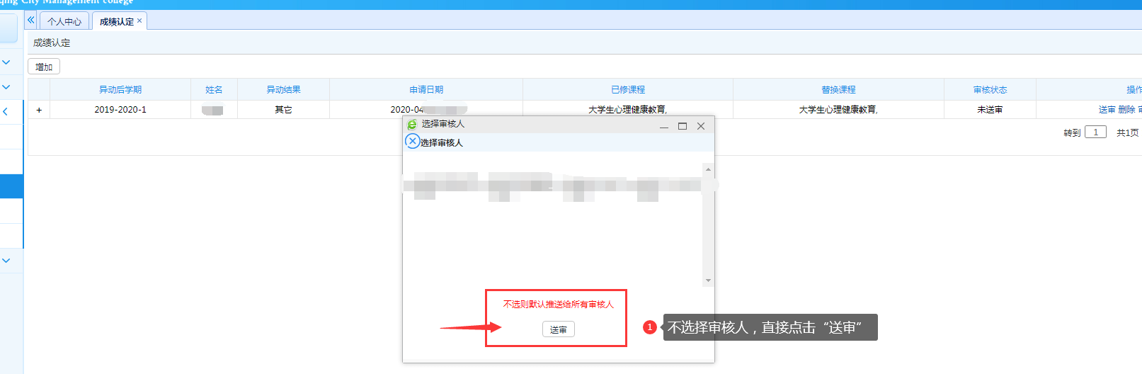
图9
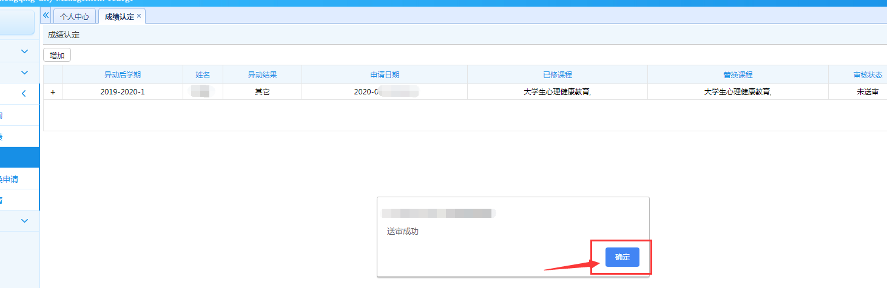
图10
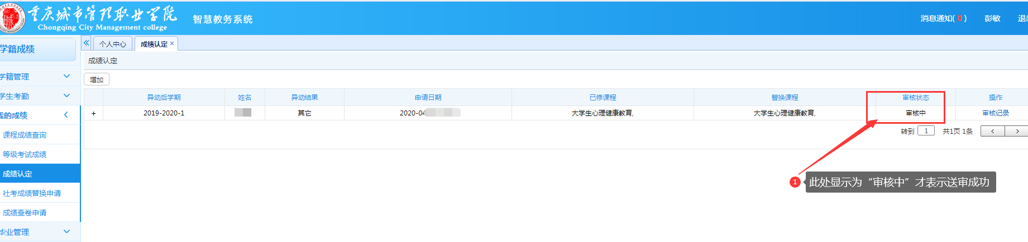
图11

